附件5

化妆品中普鲁卡因胺等23种原料的检验方法
Determination of Procainamide and Other 22 Kinds of Ingredients in Cosmetics

1 范围
本方法规定了化妆品中普鲁卡因胺等23种原料的高效液相色谱-质谱法，包括定性筛查方法与定量测定方法。
本方法适用于液体水基类、膏霜乳类、凝胶类、液体油基类、粉剂类化妆品中普鲁卡因胺等23种原料的定性筛查与定量测定。
本方法所包含的普鲁卡因胺等23种原料的中文名称、英文名称、CAS号等信息详见附录A。

2 方法提要
本方法以甲醇为溶剂提取样品中普鲁卡因胺等23种原料，经高效液相色谱仪分离，质谱检测器检测，采用保留时间和特征离子对的相对丰度比定性，定量离子对峰面积定量，以标准曲线法计算含量。
本方法普鲁卡因胺等23种原料的检出限均为0.002 ng，定量下限均为0.01 ng。取样量为0.2 g，定容体积为10 mL时，检出浓度均为0.05 μg/g，最低定量浓度均为0.25 μg/g。

3 试剂和材料
除另有规定外，本方法所用试剂均为分析纯或以上规格，水为GB/T 6682规定的一级水。
3.1 甲醇，色谱纯。
3.2 乙腈，色谱纯。
3.3 甲酸，色谱纯。
3.4 正己烷，色谱纯。
3.5 标准品：普鲁卡因胺等23种原料的标准品信息详见附录A。
3.6 单标标准储备溶液：分别准确称取普鲁卡因胺等23种原料的标准品10 mg（精确到0.00001 g）置于10 mL棕色容量瓶中，加甲醇（3.1）使溶解并定容至刻度，摇匀，即得质量浓度为1.0 mg/mL的标准储备溶液，于-18 ℃冰箱中贮存。
3.7 混合标准储备溶液：分别准确移取普鲁卡因胺等23种化合物的单标标准储备溶液（3.6）100 μL至10 mL容量瓶中，用甲醇（3.1）稀释并定容至刻度，得质量浓度为10.0 μg/mL的混合标准储备液，于-18 ℃冰箱中贮存。
3.8 0.1%甲酸溶液：量取200 mL水于500 mL容量瓶中，加入500 μL甲酸（3.3），用水稀释并定容至刻度，摇匀，即得体积分数0.1%的甲酸溶液。
注：普鲁卡因胺不稳定，储备溶液需避光-18 ℃保存。定性判定时，可根据实验室具体储存条件，在不影响定性判定前提下制定储存时间。在定量测定时，需临用新制普鲁卡因胺标准储备溶液（3.6）。

4 仪器和设备
4.1 高效液相色谱-三重四极杆质谱联用仪。
4.2 分析天平：感量为0.0001 g和0.00001 g。
4.3 超声波清洗仪：功率≥100 W。
4.4 高速离心机：转速≥4000 r/min。
4.5 涡旋混合仪。
4.6 微孔滤膜（0.22 µm）。

5 分析步骤
5.1 筛查用标准溶液的制备
分别取混合标准储备溶液（3.7）适量，用甲醇（3.1）进行稀释，配制成各待测原料浓度依次为5、20、50、80、100 ng/mL的筛查用混合标准系列溶液。
5.2 基质标准工作溶液的制备
取与待测化妆品配方相同或相近的基质空白样品5份于50 mL具塞离心管中（0.2 g/份），分别加入混合标准品储备溶液（3.7）适量，按样品处理操作步骤（5.3）处理，配制成各待测原料浓度为5、20、50、80、100 ng/mL的系列溶液（浓度范围可根据实际情况进行调整）。
5.3 样品处理
5.3.1 液体水基类、膏霜乳类、凝胶类、粉剂类化妆品
称取样品0.2 g（精确到0.0001 g），置于15mL具塞离心管中，加入甲醇（3.1）2 mL，涡旋振荡30 s，使试样与提取溶剂充分混匀，用甲醇（3.1）定容至10 mL，超声提取20 min，摇匀，以4000 r/min离心10 min。取上清液经0.22 μm滤膜过滤，滤液作为试样溶液备用。根据样品的实际检测情况，当样品含量高于线性最高点时，可对供试品溶液进行适当稀释，空白基质提取液同步稀释。
5.3.2 液体油基类化妆品
称取样品0.2 g（精确到0.0001 g），置于15 mL具塞离心管中，加入2 mL正己烷（3.4），涡旋分散，加入乙腈（3.2）3 mL，涡旋2 min混匀，在4000 r/min离心10 min，吸取下层溶液至15 mL具塞离心管中，上层正己烷中加入乙腈（3.2）3 mL，混匀后在4000 r/min离心10 min，将两次提取的下层溶液合并，以乙腈（3.2）定容至10 mL，混匀，上清液过0.22 μm滤膜，待测。
5.4 参考液相色谱-三重四极杆质谱联用条件
5.4.1 色谱条件：
色谱柱：C₁₈（100 mm×2.0mm，2.0 µm），或等效色谱柱；
流动相：甲醇（3.1）、0.1%甲酸溶液（3.8）梯度洗脱，梯度洗脱程序见表1；
表1 流动相梯度洗脱程序
时间/min | V（甲醇）/% | V（0.1%甲酸溶液）/%
0.00 | 10 | 90
1.00 | 10 | 90
4.00 | 25 | 75
9.00 | 90 | 10
11.00 | 90 | 10
11.01 | 10 | 90
12.00 | 10 | 90
流速：0.2 mL/min；
柱温：40 ℃；
进样量：2 µL。
5.4.2 质谱条件：
离子源：电喷雾离子源（ESI源）；
监测模式：正离子监测模式；
检测模式：MRM，监测离子对及相关参数设置见表2（可根据仪器情况进行适当调整）。
表2 普鲁卡因胺等23种原料的监测离子对及相关参数设定表
序号 | 中文名称 | 母离子（m/z） | 子离子（m/z） | 碰撞能量（eV）
1 | 普鲁卡因胺 | 236.2 | 162.1* | 34
 |  |  | 119.9 | 62
2 | 普鲁卡因 | 237.2 | 99.9* | 17
 |  |  | 119.8 | 41
3 | 氯普鲁卡因 | 271.1 | 197.8* | 26
 |  |  | 153.2 | 50
4 | 利多卡因 | 235.2 | 86.1* | 25
 |  |  | 58.0 | 27
5 | 甲哌卡因 | 247.1 | 98.1* | 23
 |  |  | 70.1 | 63
6 | 丙胺卡因 | 221.1 | 85.9* | 66
 |  |  | 135.8 | 28
7 | 可卡因 | 304.1 | 181.8* | 43
 |  |  | 82.0 | 47
8 | 丙美卡因 | 295.2 | 99.9* | 22
 |  |  | 135.9 | 35
9 | 罗哌卡因 | 275.3 | 126.1* | 30
 |  |  | 84.0 | 62
10 | 哌罗卡因 | 261.7 | 104.8* | 39
 |  |  | 162.9 | 29
11 | 地佐辛 | 246.2 | 146.9* | 28
 |  |  | 229.0 | 15
12 | 二丁氨卡因 | 307.2 | 177.9* | 27
 |  |  | 119.8 | 61
13 | 丁吡卡因 | 289.2 | 98.1 | 51
 |  |  | 140.2* | 27
14 | 丁氧卡因 | 309.2 | 235.9* | 26
 |  |  | 191.8 | 26
15 | 丁卡因 | 265.2 | 176.0* | 21
 |  |  | 71.9 | 41
16 | 咪达唑仑 | 326.1 | 291.0* | 39
 |  |  | 249.1 | 50
17 | 三卡因 | 165.8 | 137.9* | 20
 |  |  | 93.9 | 29
18 | 普莫卡因 | 294.2 | 150.9* | 29
 |  |  | 99.7 | 50
19 | 赛拉唑 | 204.6 | 188.6* | 39
 |  |  | 104.7 | 32
20 | 达克罗宁 | 289.4 | 97.9 | 22
 |  |  | 140.0* | 27
21 | 辛可卡因 | 344.0 | 270.9* | 34
 |  |  | 215.1 | 45
22 | 苯佐卡因 | 165.8 | 138.0* | 15
 |  |  | 94.0 | 23
23 | 奎尼卡因 | 273.4 | 72.0* | 27
 |  |  | 227.9 | 24
注：*为定量离子对。
5.5 定性判定
取筛查用混合标准系列溶液（5.1）和待测溶液（5.3），在相同分析条件下测定，样品中如呈现定量离子对和定性离子对的色谱峰，被测原料的特征离子峰保留时间与标准溶液对应的保留时间一致，且选择的定性离子的相对丰度比与相当浓度标准品溶液的定性离子的相对丰度比的最大偏差不超过表3的规定范围，则可以判定样品中存在对应的原料。
表3 阳性结果确证时相对离子丰度比的最大允许偏差
相对离子丰度（k） | k>50% | 50%≥k>20 % | 20%≥k>10% | k≤10%
允许的最大偏差 | ±20% | ±25% | ±30% | ±50%
5.6 定量测定
当定性筛查（5.5）结果为阳性时，取基质标准工作溶液（5.2）依次测定，以待测原料的系列浓度为横坐标，待测原料的定量离子对峰面积为纵坐标，建立线性回归方程，绘制基质标准曲线，其线性相关系数应不小于0.99。取待测溶液测定，将对应的定量离子色谱峰面积代入线性回归方程，按“6 计算”项下公式，计算样品中待测原料的含量。

6 计算
6.1 计算
$$\text{ω}\text{=}\frac{\text{ρ}\text{×}\text{V}\text{×}\text{D}}{\text{m}\text{×1000}}$$
式中： ω ——样品中普鲁卡因胺等23种原料的含量，μg/g；
ρ ——从标准曲线得到待测原料的浓度，ng/mL；
V ——样品定容体积，mL；
m ——样品取样量，g；
D ——稀释倍数（不稀释则为1）。
在重复性条件下获得的两次独立测试结果的绝对差值不得超过算术平均值的15%。
6.2 回收率和精密度
多家实验室验证方法回收率为80%~120%，相对标准偏差小于10%。

7 图谱
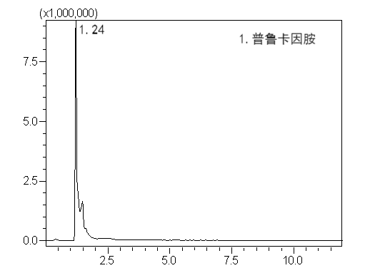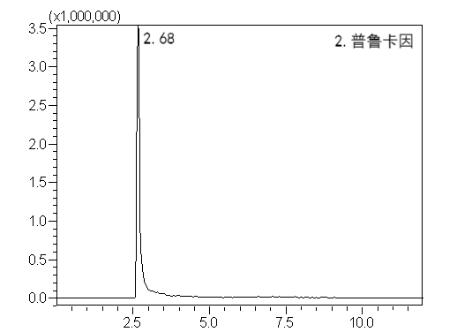
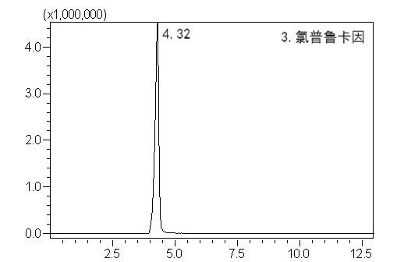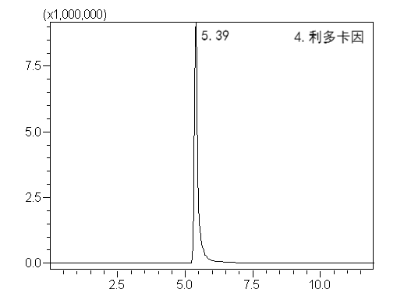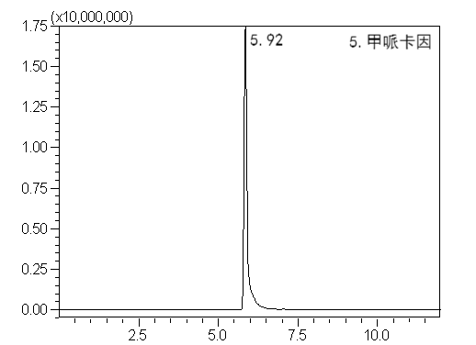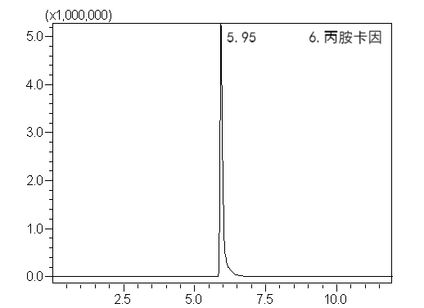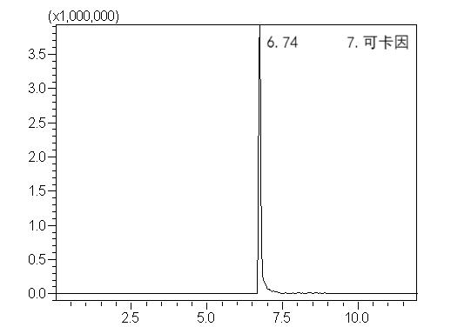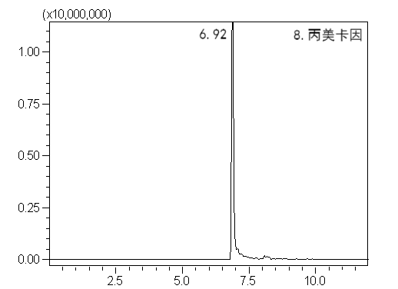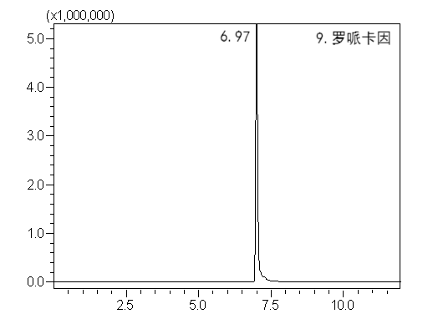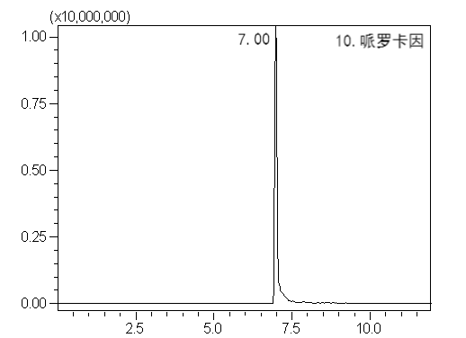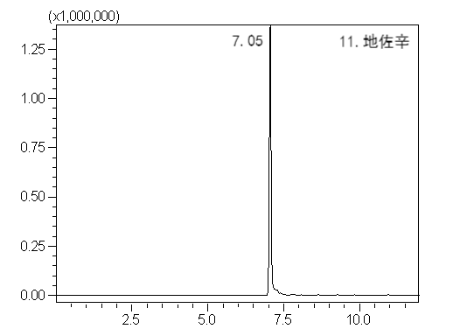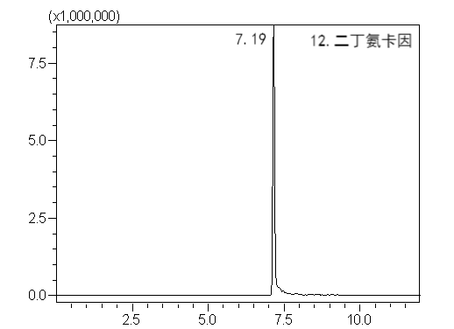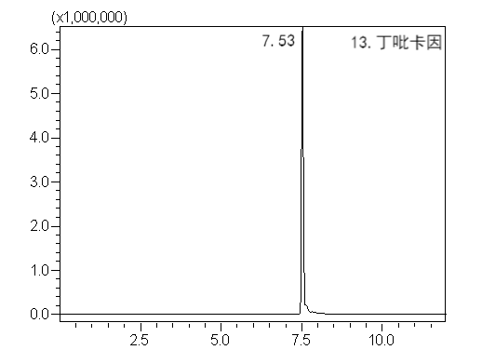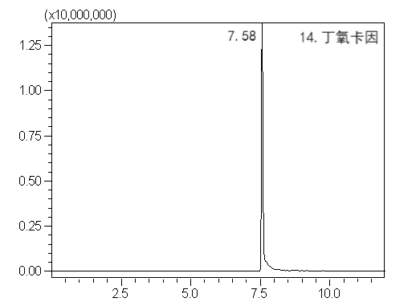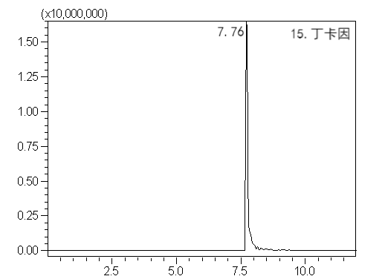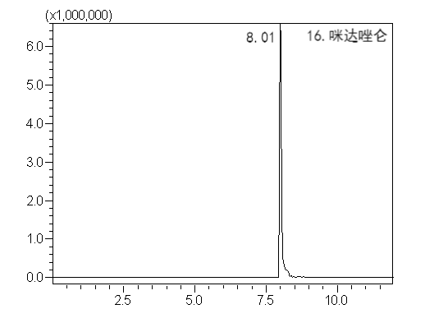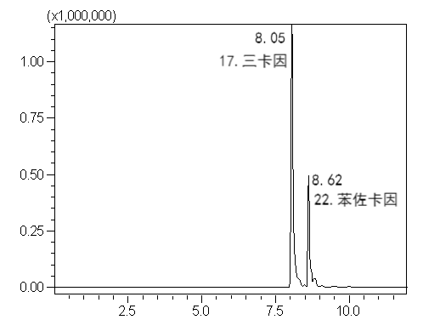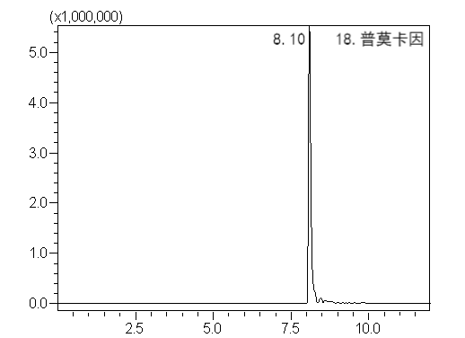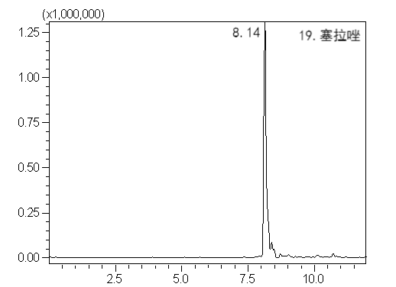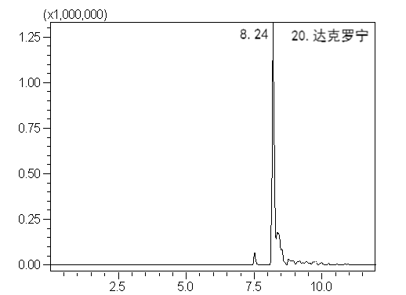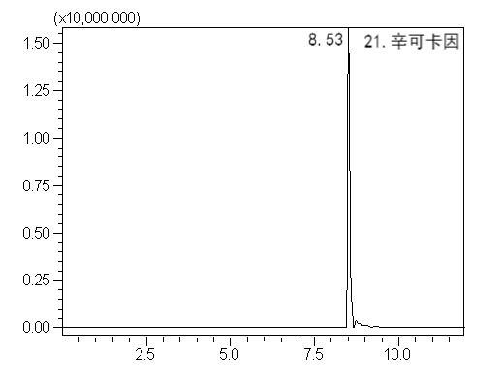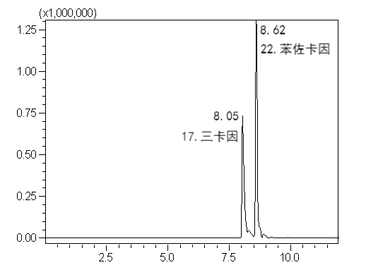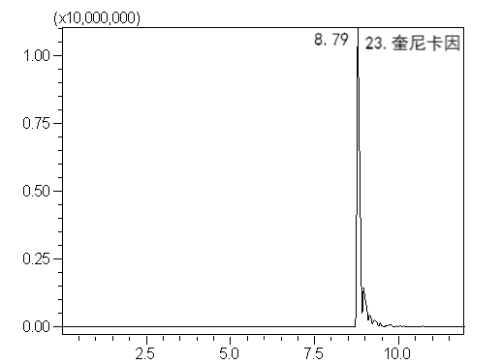
图1 混合标准溶液HPLC-MS/MS色谱图
1.普鲁卡因胺（1.24 min）；2.普鲁卡因（2.68 min）；3.氯普鲁卡因（4.32 min）；4.利多卡因（5.39 min）；5.甲哌卡因（5.92 min）；6.丙胺卡因（5.95 min）；7.可卡因（6.74 min）；8.丙美卡因（6.92 min）；9.罗哌卡因（6.97 min）；10.哌罗卡因（7.00 min）；11.地佐辛（7.05 min）；12.二丁氨卡因（7.19 min）；13.丁吡卡因（7.53 min）；14.丁氧卡因（7.58 min）；15.丁卡因（7.76 min）；16.咪达唑仑（8.01 min）；17.三卡因（8.05 min）；18.普莫卡因（8.10 min）；19.赛拉唑（8.14 min）；20.达克罗宁（8.24 min）；21.辛可卡因（8.53 min）；22.苯佐卡因（8.62 min）；23.奎尼卡因（8.79 min）。

附录A
（资料性附录）
普鲁卡因胺等23种原料标准品信息表
序号 | 中文名称 | 英文名称 | CAS号 | 化学式 | 相对分子质量
1 | 普鲁卡因胺 | Procainamide | 51-06-9 | C₁₃H₂₁N₃O | 235.33
2 | 普鲁卡因 | Procaine | 59-46-1 | C₁₃H₂₀N₂O₂ | 236.31
3 | 盐酸氯普鲁卡因 | Chloroprocaine Hydrochloride | 3858-89-7 | C₁₃H₁₉ClN₂O₂·HCl | 307.22（270.11）
4 | 利多卡因 | Lidocaine | 137-58-6 | C₁₄H₂₂N₂O | 234.34
5 | 盐酸甲哌卡因 | Mepivacaine Hydrochloride | 1722-62-9 | C₁₅H₂₂N₂O·HCl | 282.81（246.17）
6 | 丙胺卡因 | Prilocaine | 721-50-6 | C₁₃H₂₀N₂O | 220.31
7 | 可卡因 | Cocaine | 50-36-2 | C₁₇H₂₁NO₄ | 303.35
8 | 盐酸丙美卡因 | Proxymetacaine Hydrochloride | 5875-06-9 | C₁₆H₂₆N₂O₃·HCl | 330.85（294.19）
9 | 罗哌卡因 | Ropivacaine | 84057-95-4 | C₁₇H₂₆N₂O | 274.40
10 | 盐酸哌罗卡因 | Piperocaine Hydrochloride | 24561-10-2 | C₁₆H₂₃NO₂·HCl | 297.82（261.17）
11 | 地佐辛 | Dezocine | 53648-55-8 | C₁₆H₂₃NO | 245.36
12 | 二丁氨卡因 | Butacaine | 149-16-6 | C₁₈H₃₀N₂O₂ | 306.44
13 | 丁吡卡因 | Bupivacaine | 2180-92-9 | C₁₈H₂₈N₂O | 288.42
14 | 丁氧卡因 | Oxybuprocaine | 99-43-4 | C₁₇H₂₈N₂O₃ | 308.42
15 | 丁卡因 | Tetracaine | 94-24-6 | C₁₅H₂₄N₂O₂ | 264.36
16 | 咪达唑仑 | Midazolam | 59467-70-8 | C₁₈H₁₃ClFN₃ | 325.77
17 | 三卡因 | Tricaine | 886-86-2 | C₉H₁₁NO₂·CH₄O₃S | 261.29（165.08）
18 | 盐酸普莫卡因 | Pramoxine Hydrochloride | 637-58-1 | C₁₇H₂₇NO₃·HCl | 329.86（293.20）
19 | 盐酸赛拉唑 | Xylazole Hydrochloride | 123941-49-1 | C₁₁H₁₂N₂S·HCl | 240.75（204.07）
20 | 盐酸达克罗宁 | Dyclonine Hydrochloride | 536-43-6 | C₁₈H₂₇NO₂·HCl | 325.87（289.20）
21 | 辛可卡因 | Cinchocaine | 85-79-0 | C₂₀H₂₉N₃O₂ | 343.46
22 | 苯佐卡因 | Benzocaine | 94-09-7 | C₉H₁₁NO₂ | 165.19
23 | 盐酸奎尼卡因 | Quinisocaine Hydrochloride | 2773-92-4 | C₁₇H₂₄N₂O·HCl | 308.85（272.19）
注：括号内为目标成分分子量；实际标准品可能以盐类、水合物等形式提供，需根据实际标准品信息（纯度、分子量）折算至目标成分含量。

